VIII Всероссийская научно-практическая конференция студентов, аспирантов, молодых учёных «Культура России в XXI веке: прошлое в настоящем,
настоящее в будущем»
Высшая школа народных искусств
Фоторепортаж

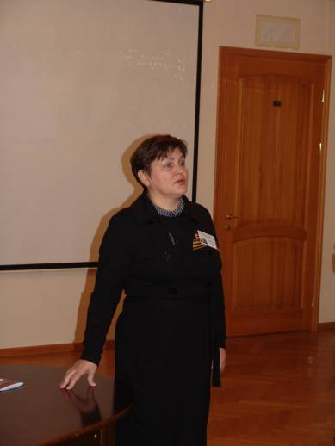

приветственное выступление проректора по учебной и воспитательной работе, кандидата педагогических наук О.П. Рыбниковой

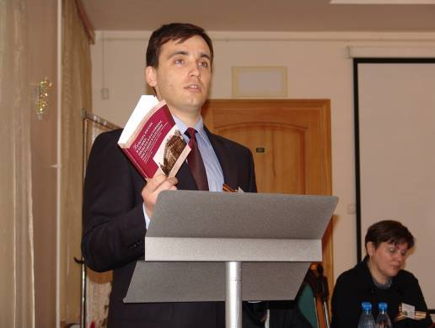

выступление начальника управления аспирантуры, кандидата культурологии С.А. Тихомирова о формах и направлениях работы с талантливой молодежью в Высшей школе народных искусств

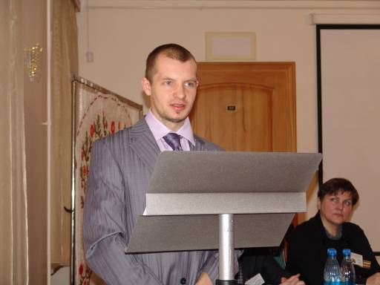

выступление заведующего кафедрой ювелирного искусства, кандидата педагогических наук, члена Союза художников России,Д.С. Дронова
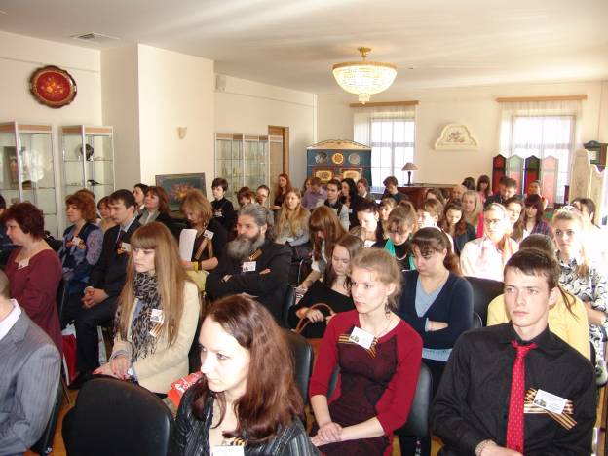

пленарное заседание в актовом зале

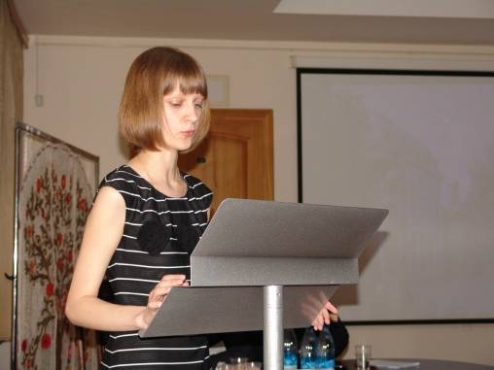

доклад преподавателя кафедры лаковой миниатюрной живописи, аспиранта Д.В. Бушковой
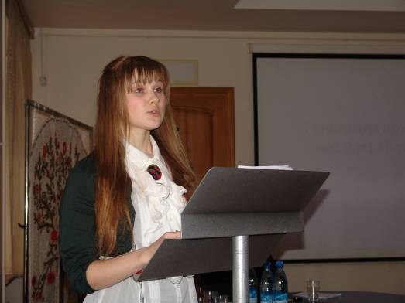

доклад студентки VI курса кафедры художественного кружевоплетения Ю.А. Семёновой о реновации кружевного подзора «Конница»
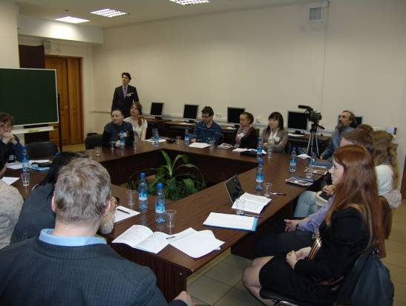

секция «Возрождение этнокультурных ценностей в повседневной жизни человека»

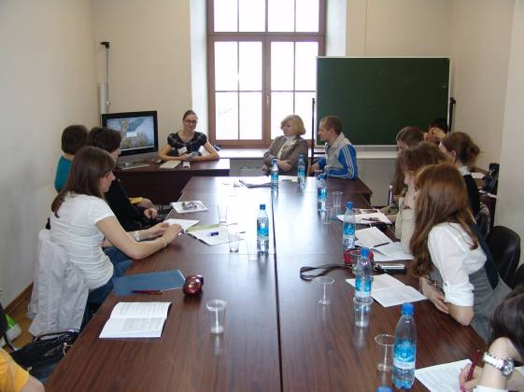

секция «Декоративно-прикладное искусство в контексте современной культуры»
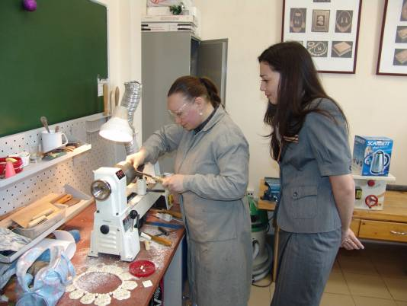

мастер-класс «Создание ювелирных украшений из кости», проводит студентка IV курса
Е.В. Балашова

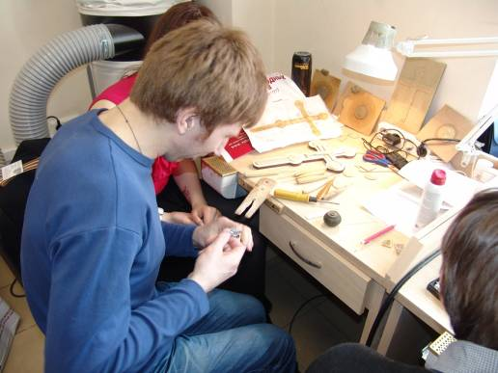

мастер-класс «Ажурная резьба по кости», проводит студент IV курса В.Н. Колобов

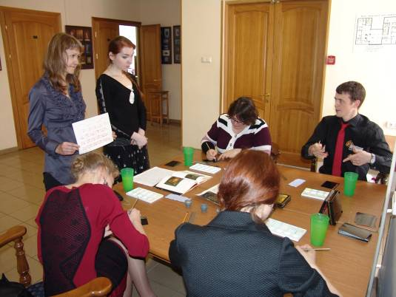

мастер-класс «Мстёрская лаковая миниатюрная живопись», проводят студентки II курса
Н.С. Жирикова, Е.С. Ушакова, Е.В. Останина
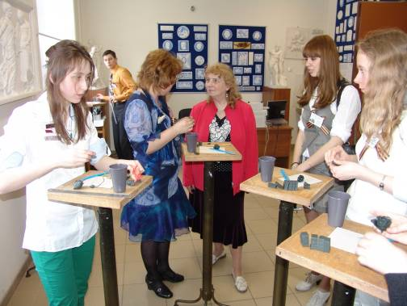

мастер-класс «Вылепливание розы. Выполнение этюда с натуры»

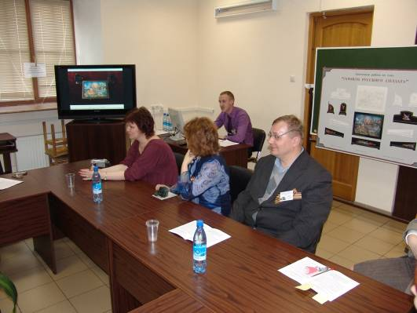

круглый стол «Исторические сюжеты в традиционном прикладном искусстве», приуроченном к Году русской истории. Выступает методист кафедры лаковой миниатюрной живописи, аспирант А.С. Соболев
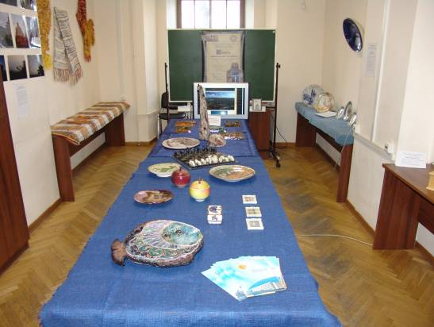

Выставка художественных работ гостей конференции. На переднем плане – выставка «Керамика, стекло. История – современность» (работы студентов и преподавателей кафедры декоративно-прикладного искусства Смольного института РАО).
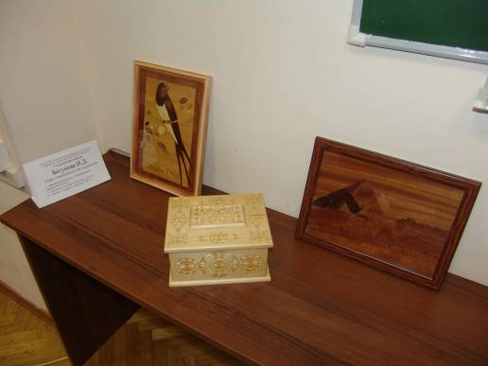

художественные работы студента IV курса Нижегородского государственного архитектурно-строительного университета И.Д. Бегунова
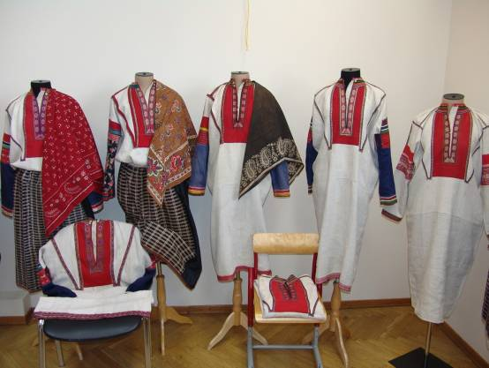

выставка «Ты моя старушка в старомодном ветхом шушуне»: русская обрядовая бабья рубаха в круге жизни. Куратор выставки – кандидат культурологии, докторант Северо-Западного НИИ природного и культурного наследия П.И. Кутенков
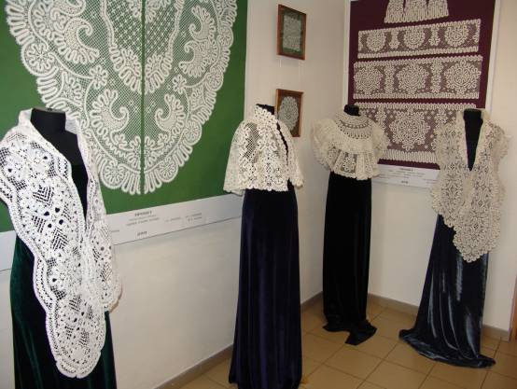

выставка изделий и художественно-графических проектов кафедры художественного кружевоплетения

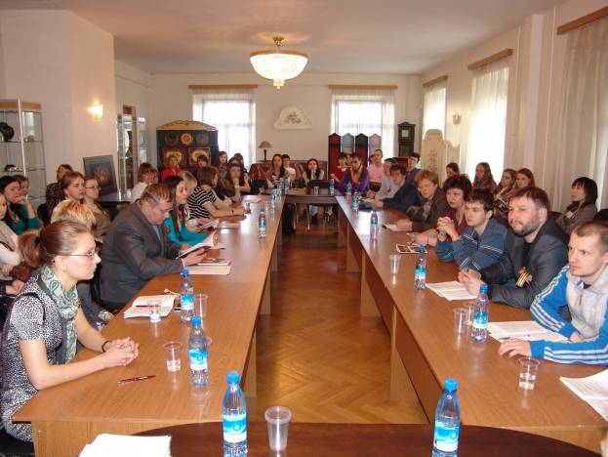

круглый стол «Сегодня учёба – завтра профессия»: профессиональное становление художника традиционного прикладного искусства глазами молодежи

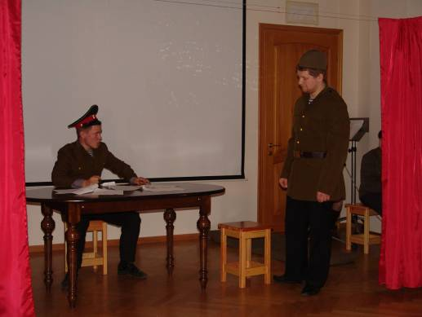

литературно-творческая композиция, посвященная Дню Победы

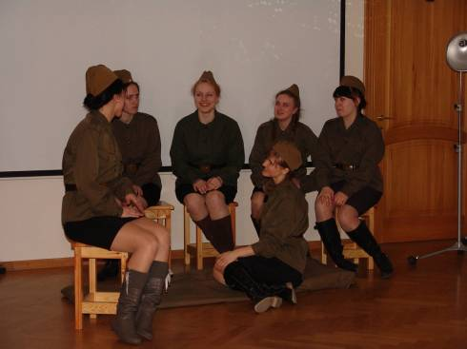

ректор Высшей школы народных искусств академик РАО, профессор, доктор педагогических наук В.Ф. Максимович со студентами
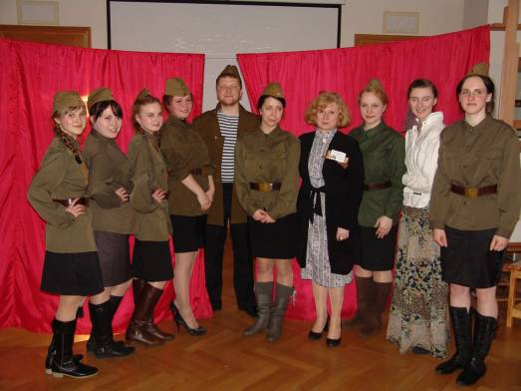

студенты-участники и режиссер-постановщик литературно-творческой композиции – декан факультета дополнительного образования, кандидат исторических наук М.С. Винокур

